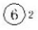
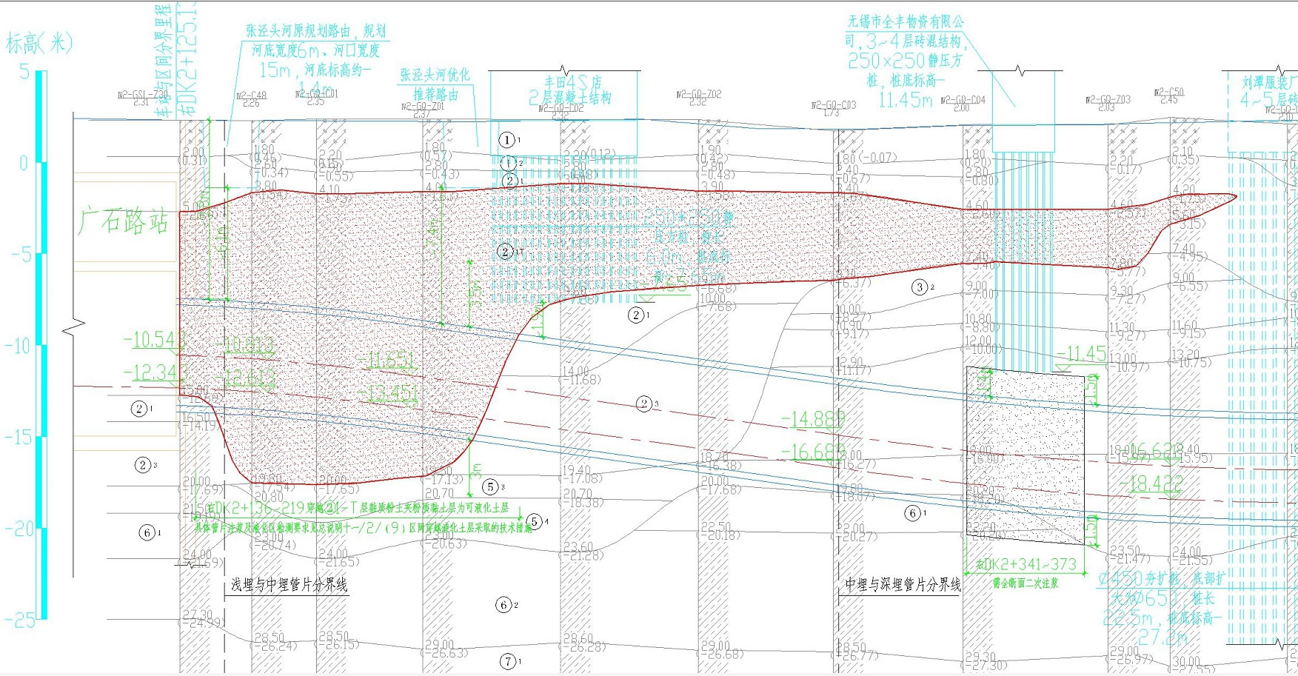
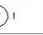
2020 年第21 期 | Engineering Management| 工程管理 | ·165·
液化土层中土压平衡盾构施工及风险控制分析
胡立群，卫佳莺
（无锡地铁集团有限公司建设分公司，江苏 无锡 214000）
摘 要：文章结合工程实例，通过对工程地质情况、周边环境、施工情况、盾构机械等多方面进行分析，阐述了盾构隧道在液化土层中掘进时应如何进行风险判别和风险预测，提出了相应的工程建议，从而保障工程的顺利进行，对后续类似环境下的工程施工具有参考价值。
关键词：盾构；液化土；风险控制
中图分类号：U455.43 | 文献标志码：A | 文章编号：2096-2789（2020）21-0165-02
DOI:10.19537/j.cnki.2096-2789.2020.21.076

随着现代城市建设的不断发展，隧道尤其是地铁隧道越来越多地出现在城市建设之中。盾构法施工以其安全、高效、经济、环保的特点，在隧道施工中被大量采用，盾构穿越液化地层的情况也时有发生。土体液化是指地震引起的强烈振动使饱和砂土和粉土颗粒发生相对

2107m，区间隧道顶埋深约为9.4 ～17.2m。该区间隧道主要穿越②1 淤泥质粉质黏土、②1-T 黏质粉土夹粉黏、②3 粉质黏土、④2-2 黏质粉土夹粉砂、⑤1 粉质黏土、⑤2 黏质粉土、⑤3 粉质黏土、⑥1 黏土、⑥1-1 黏土、⑥2 粉质黏土层，如图1 所示。

位移，颗粒间的空隙水压力上升，有效应力减小并接近 1.2 液化土层概况

零时，砂土颗粒局部或全部处于悬浮状态，抗剪强度接近或等于零，形成“液体”现象。盾构施工对土体的影响与地震不同，主要表现为对土体的振动和挤压、加载与卸载、空隙水压力的上升与下降，从而引起液化土层应力状态的变化，易发生流砂造成盾构姿态变化风险，砂土液化产生的涌水、涌砂现场也容易导致开挖面失稳，威胁隧道本身以及周边建（构）筑物的安全。文章将结合工程实例，讨论土压平衡盾构在遇到液化土层时应如

根据广石路站—青石路站区间液化判别补充资料，按《建筑抗震设计规范》（GB 50011—2010）和《城市轨道交通结构抗震设计规范》（GB 50909—2014）进行液化判别，判别结果为20m 浅的②1-T 层黏质粉土夹粉质黏土为液化土层，液化指数为0.87 ～29.77，按最不利情况考虑，液化等级为严重液化，其物理性能参数为含水量W=31.9%，直剪（快剪）Cqk=8.1kPa、φqk=28.9°，直剪（固快）Cqk=9.1kPa、φqk=30.3°，渗透

何进行风险判别、风险预测，提出一些盾构期间以及施 | 系数K=1.00×10 | -4（cm/s），地基基本承载力σ=70kPa。

工后的控制措施。

液化土层在该区间分布范围较大，如图1 所示。沿区间线路方向长度约为285m，盾构区间在其中穿行长

1 工程概况 度约为83m，区间隧道顶埋深约为9.4 ～17.2m。
1.1 区间概况 1.3 施工情况

无锡地铁4 号线一期工程广石路站—青石路站区间为盾构法区间，整体呈北- 南走向，区间全长约为

根据地质勘察报告来看，该区间液化土层分布范围较大，囊括广石路站南端头部分区域。在广石路站施工

图1 液化土层分布范围纵断面图

作者简介：胡立群，男，工程师，研究方向为轨道交通工程施工技术。


时，土方开挖已穿越液化土层。在开挖过程中，由于液化土层的特性，已经引起福特4S 店地面发生变化，说

·166· | | 工程管理| Engineering Management | 2020 年第21 期

明这一片区域内的液化土层已经受到了第一次扰动。接下来的广石路站附属结构施工对液化土层造成了第二次扰动。待盾构区间右线进入液化土层施工时，将对液化土层造成第三次扰动。最后左线穿越施工时，将对液化

（2）难以控制盾构机在液化土层中的掘进姿态，因此必然需要进行频繁、大量的分区油压调整，而推进油缸的力是全部作用在后部管片上的，如果某个方向推力较大，将使原本就不稳定的成型隧道发生更加严重的

土层造成第四次扰动。 位移。
盾构穿越液化土层施工前，液化土层已经被扰动至
少2 次，液化土层地表建筑物已观测到部分沉降，盾构 3 处理措施
施工对土层扰动风险较大，必须采取相应的施工措施， 3.1 土体改良

避免风险的发生。

为避免盾构施工期间，因液化土层受到扰动继续液化造成隧道或地面建构筑物发生风险，可对液化土层进

2 风险分析 行土体改良，具体措施如下：

2.1 盾构掘进风险
根据土体物理性能表可知，②1-T 黏质粉土夹粉质

（1）对液化土层进行改良，可通过地面注浆加固对液化土层进行土体改良，提高液化土层的稳定性。对

黏土土体重度为19.0kN/m | 3。 | 距离较近的建筑物进行斜管注浆加固，建筑物发生变形，

根据盾构机各部位结构尺寸计算得出相对重度刀盘
（钢质结构）为77.4lN/m 3，刀盘+ 中前盾为16.7kN/m 3，

可以通过注浆控制建筑物稳定，使建筑物安全可控。（2）可向刀盘前方土体、土仓内注入一定量的添

中前盾为1，4.3kN/m 3，尾盾为4.2lN/m 3（不含管片）、 加剂，以减小其渗透系数，提高保水性，防止涌水、涌
7.2lN/m 3（含2 环管片）。 砂现象的发生。添加剂主要有膨润土、黏土、泡沫剂、
根据盾构机各部位密度和土体重度可知，盾构机在 克泥效等。
液化土层呈现“头重尾轻”的状态。因此，当土体出现 3.2 姿态控制

严重液化时，盾构机前部将产生向下栽头的趋势，盾构机中后部将产生向上翘起的趋势，盾构姿态难以控制，如果在接收段范围仍然无法保证盾构姿态，可能影响盾

在液化地层中，由于盾构机土仓压力、刀盘扭矩等波动较大，容易造成盾构姿态难以控制。在这种情况下，应密切关注盾构机水平、垂直和俯仰角的变化，保持土

构接收。 仓压力等于或略大于前方静止土压力和水压力之和。同

一旦盾构机在掘进过程中发生快速位移、栽头的情况，将很难做出有效控制，仅能通过调整分区油缸推力

时，在各项参数可控的条件下，适当提高掘进速度，减少盾构对土体的扰动时间，避免停机。

进行微调。如果盾构机位移、栽头导致姿态变化过大， 3.3 洞内加固

就会造成管片与盾构机盾尾密封间隙的变化，当间隙变化超出盾尾刷承受范围时，外部流动性极强、含水率较高的②1-T 层黏质粉土夹粉质黏土将很快涌入盾尾，进而扩散至整个成型隧道内。一旦发生盾尾泄露，盾构机外土体形成空洞，将进一步导致盾构机姿态恶化，盾尾间隙进一步增大，由此形成恶性循环。
2.2 地面建构筑物风险
由于液化土层分部范围较大，涉及的地面建构筑物也较多，因此地面一旦发生大幅度的隆沉变化，受到波

洞尾间隙往往会导致土体受卸荷作用产生扰动，此外，隧道成型后自身的浮力以及运营期间列车行驶的震动也容易引起隧道在液化土层中的变化，采用同步注浆和二次注浆可以减少这些因素对隧道产生的影响。
同步注浆方面，可在普通注浆材料中添加一些改性水玻璃注浆液，加快浆液在地层中的封闭成环；二次注浆方面，可采用插注浆管进行全周二次注浆，以加强其整体结构，明显降低地表沉降。

及的建构筑物数量必然较多。 4 结束语

（1）地面临近建筑。广石路站南端头附近现有3家汽车4S 店，均为钢结构框架+ 大面积落地玻璃幕墙，对地表变化比较敏感。当钢结构框架变形时，玻璃幕墙因其本身材质特性容易发生爆裂。
（2）地下管线。盾构穿越液化土层段上方存在多条重要的自来水、雨水、燃气及电力管线，且这一部分管线供应区域面积较大，无论哪一条管线受到影响，都将影响附近大量居民、商铺、工厂的正常生活、生产秩序。

土压平衡盾构在液化土层中施工存在较大的风险，必须在考虑具体地质条件、周边环境和施工工序的条件下进行细致的风险分析。同时，重视施工对土层造成的多次扰动、盾构姿态控制、掘进参数监视、地表沉降控制以及施工组织管理，采取土体改良、洞内加固等相应措施，在施工前、施工中、施工后全过程控制施工风险。此外，相比土压平衡盾构，泥水盾构拥有压力均匀可控的优点，这为隧道在液化土层中施工的机械选型提供了

2.3 隧道运营风险  成型隧道的风险及后果主要来自以下两个方面：（1）成型隧道在液化土层中没有良好的持力层， | 一个可选研究的方向。参考文献：

自身无法稳定。由于成型隧道在土体中的天然浮力，整体有一个向上移动的趋势。液化土层本身自稳性差、承载力交底较低、含水量较高，因此成型隧道在液化土层中很有可能发生较大的位移，无论是横向位移还是竖向

[1] 田瑞忠. 盾构穿越粉砂、粉土液化地层施工技术[J]. 铁道建筑技术,2019(8):85-88.
[2] 唐益群, 宋永辉, 周念清, 等. 土压平衡盾构在砂性土中施工问题的试验研究[J]. 岩石力学与工程学报,2005,24(1):

位移，都会造成盾构机与管片之间的盾尾间隙变化，一 52-56.

旦盾尾间隙变化超过一定程度，同样可能发生盾尾泄露，后果与上面分析的盾构机姿态位移是相同的。


[3] 王胜平, 阎高翔. 南京地铁一号线许府巷一南京站盾构区间地震液化分析[J]. 现代隧道技术,2004,38(2):19-23.

